Jezus, toen Hij 12 jaar was
Lucas 2, 39-52

Het doel van deze serie is om de bijbelverhalen in begrijpelijke taal en met mooie illustraties dichtbij de belevingswereld van de kinderen te brengen. Het is vrij vertaald vanuit het Italiaans. Via deze Word-versie is de tekst beschikbaar om aan te passen aan ieders eigen doelgroep.

In cursief staan er aanvullingen voor de leesbaarheid van de tekst.

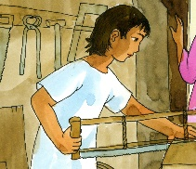 | Jezus woont in Nazareth, samen met zijn vader Jozef, die timmerman is en zijn moeder Maria.  Wat zal dit gezin mooi zijn geweest, met altijd de liefde onder elkaar!
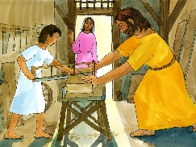 | Jozef werkt daar in zijn timmerwerkplaats, om geld te verdienen en daarvan eten te kunnen kopen voor Jezus en Maria.
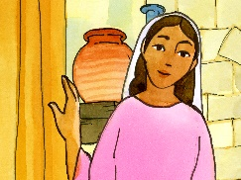 | Maria naait, maakt het eten klaar en het huis schoon. Jezus helpt graag zijn vader Jozef en leert zo heel veel dingen. Maria kent de heilige schrift goed en vertelt Jezus alles wat zij weet over God, zijn Vader.
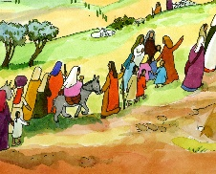 | Ieder jaar gaan Jozef en Maria op pelgrimstocht naar Jeruzalem, samen met heel veel andere mensen. Ze gaan daar het paasfeest vieren. Dat is het belangrijkste feest voor het joodse volk.  Dit jaar mag Jezus voor het eerst mee, want Hij is nu al twaalf jaar.  Het is een hele lange weg..
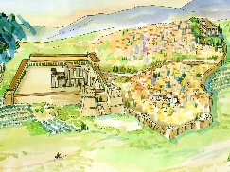 | Maar uiteindelijk komen ze in Jeruzalem aan!
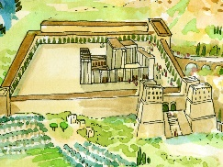 | Daar is een hele grote tempel: het huis van God.
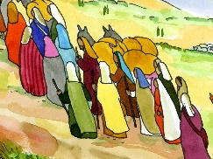 | Het feest duur verschillende dagen. Daarna beginnen Jozef en Maria met de hele karavaan de terugreis naar Nazareth. Jezus is niet bij hen, maar ze zijn niet bezorgd, …
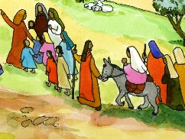 | want ze denken dat Hij vast een stukje verderop loopt, samen met een vriend. Zo lopen ze een hele dag door, maar..
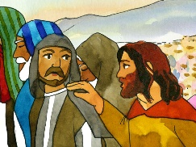 | Waar is Jezus? Nu beginnen ze zich bezorgd te maken! Ze vragen het aan alle familieleden en bekenden:
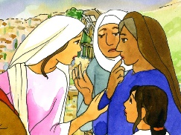 | “Hebben jullie Jezus gezien?” Nee, niemand heeft Jezus gezien!
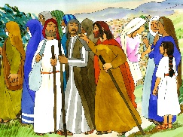 | Ze gaan terug naar Jeruzalem om hem te zoeken. Ze zoeken en zoeken, drie dag lang.
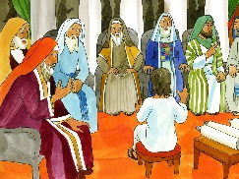 | Eindelijk komen ze bij de tempel. Jezus is daar. Hij zit midden tussen de ouderen mensen en de meesters van de wet. Ze spreken over God. Jezus luistert naar hen en spreekt met hen. Hij stelt hele wijze vragen.
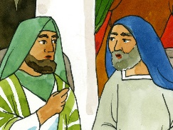 | De wijze mannen luisteren naar hem met open mond want Hij geeft ook hele wijze antwoorden.
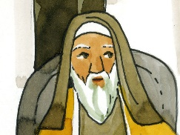 | Ze hebben nog nooit een jongen gezien op die leeftijd die zo wijs was.
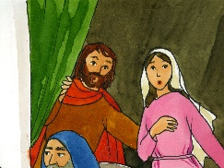 | Maria en Jozef kijken toe, …
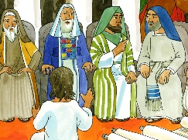 | ze staan stomverbaasd.
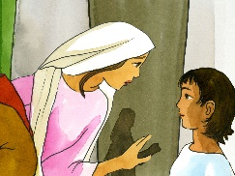 | Dan gaat Maria naar hem toe: “Zoon, wat heb je gedaan? Jouw vader en ik hebben je overal gezocht. We waren zo bezorgd!” Jezus antwoord met heel veel liefde: “Waarom hebben jullie mij gezocht? Wisten jullie niet dat ik in het huis van mijn Vader moest zijn?”
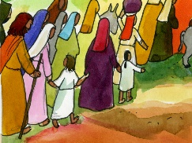 | Dan keert Jezus, met Jozef en Maria, terug naar Nazareth. Hij doet met heel veel liefde dat wat ze van hem vragen en helpt hen graag.
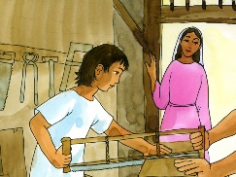 | In haar hart blijft Maria denken aan wat er gebeurd was in de tempel.  Maria weet dat Jezus een kind van God is, maar zowel zij als Jozef hadden niet helemaal begrepen wat Jezus wilde zeggen.
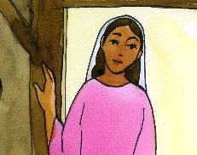 | Jezus groeit, en wordt steeds wijzer. Hij is geliefd door God en de mensen.

